

PROTOKÓŁ
zawodów w dyscyplinie spinningowej przeprowadzonych

w dniu; 17.05.2025, na zb. Siemianówka
1. Rodzaj zawodów : Towarzyskie Zawody Spinningowe
2. Organizator : Koło PZW „Ryba” w Białymstoku
3. Komisja Sędziowska:
a) Sędzia Główny : Jan Kowalski Nr lic. 00/3/2011
b) Sędzia Sekretarz: Bogdan Nowak Nr lic. 00/4/2024
c) Sędziowie sektorowi: Paweł Nawrocki nr lic. 00/4/2012, Adam Adamski nr lic. 00/4/2012
4. Stwierdzono należyte przygotowanie terenu zawodów.
5. Liczba zawodników:
L.p. | Kategoria | zgłoszonych | startujących | sklasyfikowanych | zdyskwalifikowanych
1. | Senior | 5 | 5 | 5 | -
Wpisujemy trzy pierwsze miejsca. W przypadku nagradzania większej ilości osób niż trzy pierwsze, należy to odnotować w protokole odbioru nagród

6. Klasyfikacja zawodów:
L.p. | Kategoria | Imię i Nazwisko zawodnika | Koło PZW | Razem ryb (sztuk) | Najdłuższa ryba | Razem punkty za ryby | Zajęte miejsce
1. | Senior | Jan Kwiatkowski | „Ryba” w Białymstoku | 3 | 50,0 | 1030 | 1
1. | Senior | Tomasz Lipka | „Ryba” w Białymstoku | 2 | 45,1 | 650 | 2
1. | Senior | Paweł Kos | „Ryba” w Białymstoku | 1 | 24,0 | 180 | 3
7. Zgłoszone protesty i sposób ich załatwienia :
Brak zgłoszonych protestów

Sędzia Sekretarz : Sędzia Główny:
/podpis sędziego sekretarza/ /podpis sędziego głównego/
------------------------------------------------------------------------------------------------------------------------------------
Organizator zobowiązany jest do wypełnienia tabeli zaznaczając właściwe pole

Monitoring wody
Niepokojące parametry fizykochemiczne wody: barwa wody, zapach itp. | Niekontrolowany zrzut ścieków | Śnięte ryby  i inne zwierzęta wodne | Brak  drożności cieków  i blokowanie przepływu | Szkody w środowisku (śmieci, wycinka drzew  i inne zjawiska szkodliwe dla środowiska) | Nie stwierdzono
 |  |  |  |  | X
Opis stwierdzonej nieprawidłowości: ……………………………………………………………………………………………………………………………
W przypadku stwierdzenia niepokojących zmian wody, należy natychmiast powiadomić biuro Okręgu PZW
w Białymstoku tel. 85 675 25 26 wew. 4, tel. 509 140 159, tel. 510 212 653, tel. 784 589

Lista uczestników (zawodników)/ Wyniki zawodów
Towarzyskie Zawody Spinningowe
17.05.2025r., Zb. Siemianówka

L.p. | Imię i Nazwisko | Podpis  zawodnika | Punkty za ryby | Suma punktów  za ryby | Zajęte miejsce
1 | Jan Kwiatkowski | Zawodnik  składa podpis | 750 + 180 + 100 | 1030 | I
2 | Tomasz Lipka | Zawodnik  składa podpis | 100 + 550 | 650 | II
3 | Paweł Kos | Zawodnik  składa podpis | 180 | 180 | III
4 | Marek Laskowski | Zawodnik  składa podpis | 120 | 120 | IV
5 | Adam Kamiński | Zawodnik  składa podpis | 100 | 100 | V

Sędzia sekretarz Sędzia główny
/podpis sędziego sekretarza/ /podpis sędziego głównego

Wzorcowa tabela punktacji.
W gestii organizatora i zespołu sędziowskiego w uzgodnieniu z uprawnionym do rybactwa pozostaje ustalenie czy zawody będą punktowane na podstawie ustawowego wymiaru ochronnego czy wymiaru gospodarczego uprawnionego do rybactwa.
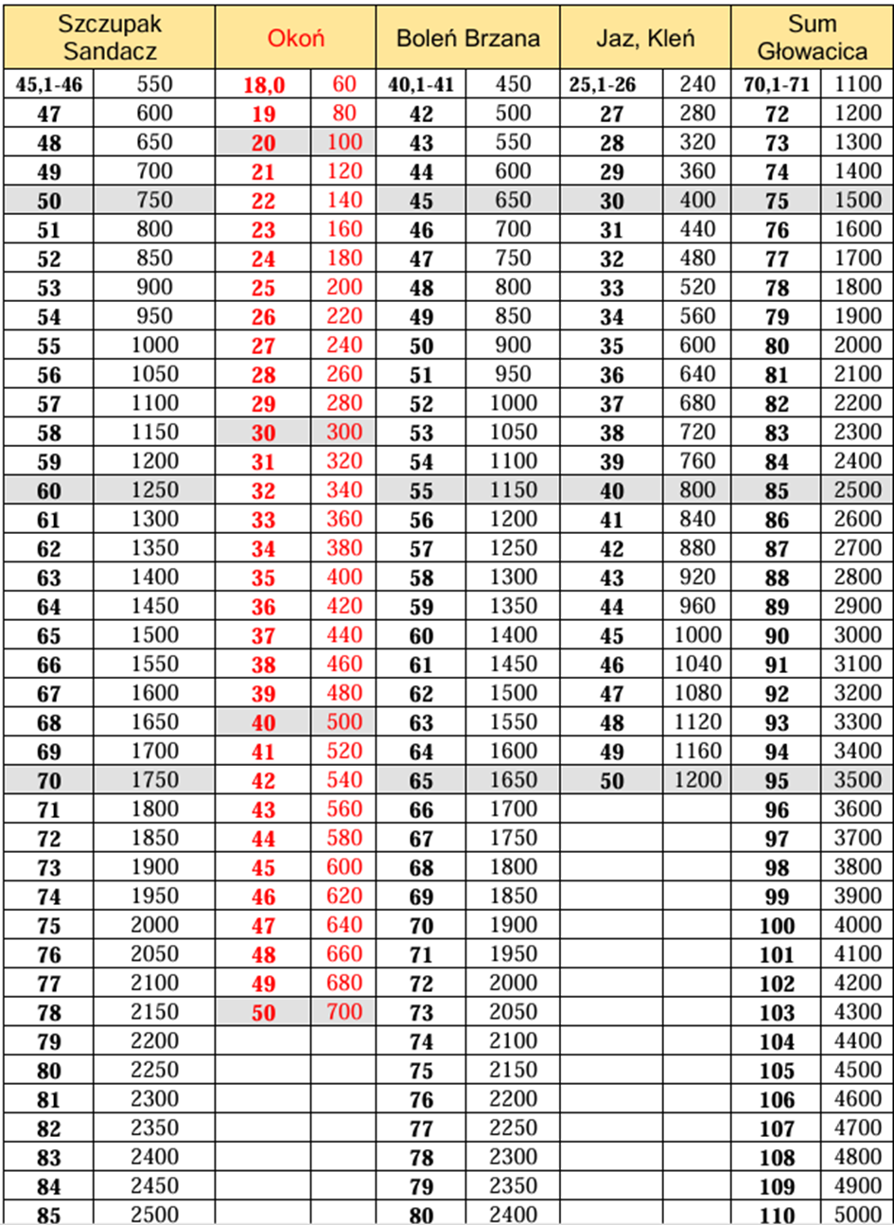

PROTOKÓŁ
zawodów w dyscyplinie spinningowej przeprowadzonych

w dniu; ………………, na ……………………., w …………………..
1. Rodzaj zawodów : ……………………………………………………………………….
2. Organizator : ……………………………………………………………………………………
3. Komisja Sędziowska:
a) Sędzia Główny : ………………….. Nr lic. ……………...
b) Sędzia Sekretarz: …………………. Nr lic. ……………..
c) Sędziowie sektorowi: ……………………………………………………………
4. Stwierdzono należyte przygotowanie terenu zawodów.
5. Liczba zawodników:
L.p. | Kategoria | zgłoszonych | startujących | sklasyfikowanych | zdyskwalifikowanych
1.
6. Klasyfikacja zawodów:
L.p. | Kategoria | Imię i Nazwisko zawodnika | Koło PZW | Razem ryb (sztuk) | Najdłuższa ryba | Razem punkty za ryby | Zajęte miejsce
1.

7. Zgłoszone protesty i sposób ich załatwienia :
……………………………………………………………………………………

Sędzia Sekretarz : Sędzia Główny:

……………………………… ……………………………..

------------------------------------------------------------------------------------------------------------------------------------
Monitoring wody
Niepokojące parametry fizykochemiczne wody: barwa wody, zapach itp. | Niekontrolowany zrzut ścieków | Śnięte ryby  i inne zwierzęta wodne | Brak  drożności cieków  i blokowanie przepływu | Szkody w środowisku (śmieci, wycinka drzew  i inne zjawiska szkodliwe dla środowiska) | Nie stwierdzono
Opis stwierdzonej nieprawidłowości: ……………………………………………………………………………………………………………………
W przypadku stwierdzenia niepokojących zmian wody, należy natychmiast powiadomić biuro Okręgu PZW
w Białymstoku tel. 85 675 25 26 wew. 4, tel. 509 140 159, tel. 510 212 653, tel. 784 589 611

Lista uczestników (zawodników)/ Wyniki zawodów
…………………………………………………………………………
(nazwa zwodów)
……………………………………………
(data i miejsce)

L.p. | Imię i Nazwisko | Podpis  zawodnika | Punkty za ryby | Suma punktów  za ryby | Zajęte miejsce
1
2
3
4
5
6
7
8
9
10
11
12
13
14
15
16
17
18
19
20
21
22
23
24
25
26
27
28
29
30
31
32
33
34
35
36
37
38
39
40
41
42
43
44
45
46
47
48
49
50

Sędzia sekretarz Sędzia główny
………………………… ……………………

......................................................
Pieczęć Okręgu, Koła. Klubu PZW

PROTOKÓŁ ODBIORU NAGRÓD

Załącznik do protokołu z zawodów wędkarskich ………………………………………………………….

zorganizowanych przez …………………………………………………………………………………….

Data: ………………….. miejsce ……………………………..

Ilość osób startujących w zawodach: ………………………….

L.p. | Nr faktury | Nazwa nagrody | Kwota (brutto) | Imię i Nazwisko zawodnika | Zajęte miejsce  w zawodach | Podpis  (zawodnika lub opiekuna prawnego w przypadku zawodnika niepełnoletniego)
1.
2.
3.
4.
5.
6.
7.
8.
9.
10.
11.
12.
13.
14.
15.
16.
17.
18.
19.
20.
Sędzia Sekretarz Sędzia Główny
............................ ..................................

